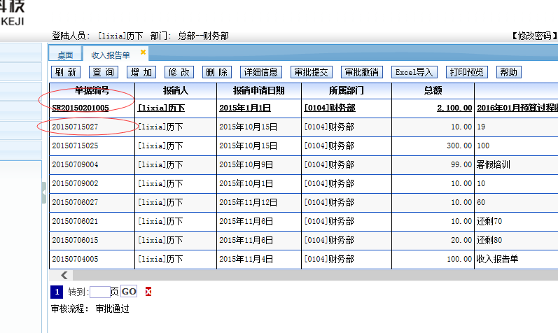

手工录入的没有SR两个字，导入的有，想办法统一一下

导入的时候 选择了时间是 2015-10-01但是保存后是20150101

生成的单据归口部门是对应的部门 但是让isgk=false

制单完毕后回到列表页刷新一下

打印预览去掉（银藏掉）

预算调整页面，在查看、修改、审核的时候，默认显示调整明细，这个明细的显示就不是像点按钮那样去计算了，应该去读bill_ysmxb

新加

配置项：t_config

ystzshUrl 预算调整审核详细页URL yd_ystzDetail.aspx 0 默认是YstzDetailNew.aspx页面

赵淑琴问题

预算内追加放到审批流内